**TRƯỜNG ĐẠI HỌC BÁCH KHOA HÀ NỘI**

**Viện Công Nghệ Thông Tin Và Truyền Thông**



**ĐỒ ÁN II**

**LẬP TRÌNH ,PHÂN TÍCH VÀ THIẾT KẾ GAME XẾP HÌNH CỔ ĐIỂN ( TETRIS) TRÊN PC  
BẰNG JAVA**

Sinh viên thực hiện : **Đỗ Văn Thành -20173378**

Thanh.dv173378@sis.hust.edu.vn

Chữ ký của GVHD

|  |  |
| --- | --- |
| **Giảng viên hướng dẫn:** | PGS. TS. NGUYỄN THỊ HOÀNG LAN |
|  |  |
| **Viện:** | Công nghệ thông tin và truyền thông |

# Lời mở đầu

Công nghệ thông tin hiện nay đã có những bước phát triển mạnh mẽ và đạt được nhiều thành tựu . Trong các lĩnh vực công nghệ thông tin, thì lập trình game đã có 1 bước nhảy vọt kể cả về nội dung lẫn công nghệ.

Hiện nay có rất nhiều công nghệ để lập trình Game trên máy tính ,với kiến thức về lập trình hướng đối tượng và phân tích thiết kế hệ thống đã được học, em quyết định chọn Java và Framwork Eclipse để lập trình Game này .

Bài toán em đặt rã không có nhu cầu quá khắt khe nhưng đáp ứng được nhu cầu cơ bản của 1 Game trên PC. Nhằm mục đích học hỏi ,trao đổi và làm việc thực tế.

Em xin chân thành cô Nguyễn Thị Hoàng Lan đã tận tình chỉ bảo em trong suốt qua trình hoàn thành đồ án. Dù đã rất cố gằng nhưng việc sai xót là không thể tránh khỏi nếu có gì chưa hợp lí mong cô thông cảm .

Sinh viên   
Đỗ Văn Thành

# **Mục lục**

Lời mở đầu 2

Mục lục 3

Chương I. Khái quát về sự hình thành và phát triển của game 4

1. Sự hình thành của game 4

2. Sự bùng nổ của game trong thời địa 4.0 5

Chương II. Giới thiệu chung về game tetris 6

1. Giới thiệu về game tetris 6

2. Luật chơi game Tetris. 8

Chương III. Phân tích và thiết kế gameChương IV. Cài đặt và kiểm thử 10

1.Yêu cầu của phần mềm 10

a/Yêu cầu chơi 10

b/ Giao diện 10

c/Hướng dẫn chơi 10

d/Tương tác nhanh 11

2.Phân tích và thiết kế 11

a.Sơ đồ chức năng trò chơi 11

b. Luồng xử lý trò chơi  13

c. Sơ đồ luồng xử lí trò chơi 14

d. Biểu đồ lớp 15

e. Phân tích một số Phương thức quan trong các class 16

Chương IV : Cài đặt và kiểm thử 16

1.Cài đặt môi trường để chạy app 16

2. Kiểm thử 19

Tài liệu tham khảo 22

# Chương I. Khái quát về sự hình thành và phát triển của game

## Sự hình thành của game

-**Thời kỳ phôi thai**

Vào năm 1952, A.S. Douglas đã phát triển trò chơi OXO, mà tiếng Việt gọi là trò cờ ca-rô, để minh hoạ cho luận văn về sự tương tác của con người với máy tính. Game được chơi trên máy tính và  dùng đèn ca-tốt để thể hiện đồ họa và đây cũng là game đồ hoạ đầu tiên chạy trên máy tính.

Các ý tưởng nhằm thỏa mãn nhu cầu giải trí cho đến những sản phẩm " sơ khai" những năm 50,60 chính là hững mầm mống phôi thai đầu tiên cho ngành công nghiệp phần mềm giải trí tương tác lớn mạnh ngày nay. Từ các ý tưởng này có thể phát triển thành các loại game hiện đại các thời kỳ sau.

**-Các bước phát triển đầu tiên**

Vào đầu thập kỷ 80, công nghệ sản xuất game cho máy thùng đã trở nên "tinh tế" và đủ sức mang lại đồ hoạ và âm thanh chất lượng tốt, tuy nhiên vẫn còn khá "cơ bản". Thành công của game loại này là dựa trên tính đơn giản và sự giải trí nhẹ nhàng.  Game "xèng" đã phát triển rộng khắp trên Bắc Mỹ và Nhật Bản. Sự phổ biến của game game "xèng" đã lan toả tới mức những cuốn sách hướng dẫn "chiến thuật" chơi đã ra đời. Những cuốn "cẩm nang" này đã thảo luận kỹ lưỡng các mô hình và chiến lược cho từng game, trong đó có nhiều phiên bản khác nhau, đến độ rất ít hướng dẫn game "xèng" sau này có thể vượt qua được. Trò chơi trên máy thùng đến nay vẫn tiếp tục làm người chơi yêu thích cho dù công nghệ hiện đại đã vượt xa hơn rất nhiều.

**-Phát triển hệ máy cầm tay**

Những năm 1990 đánh dấu một sự cách tân trong ngành công nghiệp game. Đó là thập kỷ của sự biến đổi từ đồ họa raster sang đồ họa 3 chiều và đã dẫn đến sự ra đời của một vài thể loại game bao gồm bắn súng góc nhìn người thứ nhất, chiến lược thời gian thực, và game trực tuyến. Game trên hệ máy cầm tay trở nên phổ biến rộng rãi, một phần nhờ vào việc phát hành Game Boy. Game trên arcade, mặc dù vẫn còn tương đối phổ biến vào đầu thập kỷ, bắt đầu suy giảm do sự phổ biến dần của các hệ console gia dụng.

**-Sự tăng trưởng của games trực tuyến**

Khi việc kết nối Internet băng thông rộng với giá cả phải chăng trở nên phổ biến, nhiều nhà phát hành quay sang game online như một cách để đổi mới. Game nhập vai trực tuyến nhiều người chơi với những tựa game nổi bật cho thị trường game trên PC như EverQuest, World of Warcraft, và Ultima Online. Game nhập vai trực tuyến trên console có rất ít do thiếu kết nối Internet đi kèm cho hệ máy đó.

Trong năm 2009, một vài dịch vụ điện toán đám mây công bố sẽ nhằm phục vụ để chơi video game. Những dịch vụ này cho phép dựng hình ảnh trong game ở trên máy chủ của mình và hình ảnh sẽ được chuyển tới người chơi thông qua kết nối Internet. Dịch vụ Onlive cho phép người sử dụng kết nối với máy chủ của hãng nơi thực hiện các tác vụ xử lý trong game thay cho máy tính của người sử dụng.

**-Sự phát triển của game xã hội**

Sự phát triển của các thể loại game xã hội trong thời gian gần đây cũng rất đáng chú ý. Những hoạt động tìm kiếm, quảng cáo, dịch vụ đều được ít nhiều gắn với các hình thức game khác nhau. Facebook đang là mạng xã hội rộng lớn nhất trên thế giới với hàng trăm triệu người đăng kí tham gia và đó là môi trường không thể hoàn hảo hơn để cho các game xã hội lây lan trong cộng đồng. Tuy vậy, khuyết điểm của game thể loại này là nền đồ họa có chất lượng thấp và không mấy ấn tượng. Do đó, mặc dù nắm được một không gian thị trường lớn nhưng trong tương lai gần, các game xã hội chưa thể nào là một mối đe dọa lớn tới những phương thức chơi game truyền thống.

## 2. Sự bùng nổ của game trong thời địa 4.0

- Trong các năm gần đây thì doanh thu từ thi trường Game liên tục tăng và chưa có dấu hiệu dừng lại  
 Để dễ hình dung thì theo báo cáo của NDP Group của Mỹ thì nửa đầu 2018 doanh thu từ ngành Game là 16.9 tỷ USD gấp đôi điển ảnh là 8.1 tỷ USD để đủ hiểu là ngành game có sức nóng thế nào .

**- Theo dự báo của Newzoo, hãng nghiên cứu và phân tích dữ liệu liên quan trò chơi điện tử có uy tín trên thế giới, khoảng 2,7 tỷ game thủ trên thế giới tới 159,3 tỷ USD cho game vào năm 2020.**

**-** Theo Venturebeat, lý giải về dự báo tốc độ tăng trưởng doanh thu ấn tượng của thị trường game, Newzoo cho biết, đại dịch Covid-19 đã trở thành lý do chính, buộc nhiều người phải ở nhà và chơi game chắc chắn là một hình thức giải trí và thoát ly khỏi sự nhàm chán hữu hiệu nhất. Thậm chí WHO còn [khuyến khích](https://vnreview.vn/tin-tuc-xa-hoi-so/-/view_content/content/3112411/who-hay-choi-video-game-de-day-lui-covid-19) mọi người ở nhà chơi game trong thời gian cách ly để đảm bảo an toàn cho xã hội.  
-Dưới đây là hình ảnh minh họa trực quan từ NEWZOO :

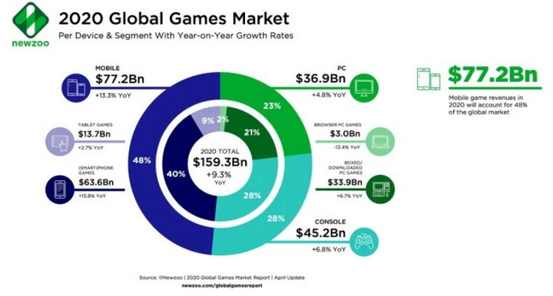

# Chương II. Giới thiệu chung về game tetris

## Giới thiệu về game tetris

- Tetris là trò chơi do 1 lập trình viên người Nga thiết kế và phát triển. Ông là [Alexey Pajitnov](https://vi.wikipedia.org/w/index.php?title=Alexey_Pajitnov&action=edit&redlink=1). Nó có tên tiếng Nga là Тетрис, được tạo ra vào ngày 6/6/1984 trong lúc ông đang làm việc tại [Trung tâm Tính toán Dorodnicyn](https://vi.wikipedia.org/w/index.php?title=Trung_t%C3%A2m_T%C3%ADnh_to%C3%A1n_Dorodnicyn&action=edit&redlink=1) của [Viện hàn lâm Khoa học Liên Xô](https://vi.wikipedia.org/w/index.php?title=Vi%E1%BB%87n_h%C3%A0n_l%C3%A2m_Khoa_h%E1%BB%8Dc_Nga&action=edit&redlink=1) tại [Moskva](https://vi.wikipedia.org/wiki/Moskva).  Ông lấy tên của trò chơi từ tiền tố "[tetra-](https://vi.wikipedia.org/w/index.php?title=Tetra-&action=edit&redlink=1) của [tiếng Hy Lạp](https://vi.wikipedia.org/wiki/Ti%E1%BA%BFng_Hy_L%E1%BA%A1p), có nghĩa là "bốn" (mỗi bộ phần trong trò chơi, gọi là [Tetromino](https://vi.wikipedia.org/w/index.php?title=Tetromino&action=edit&redlink=1), có bốn phần)

- Trò chơi này là một trong những “trò chơi vĩ đại nhât Mọi thời đại”.

- Trò chơi có rất nhiều biến thể

Trên GameBoy :

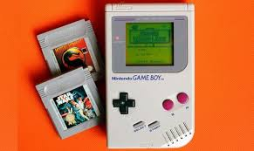

Trên PC

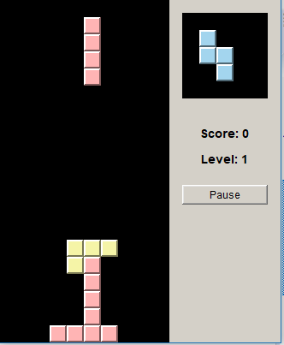

Trên Web

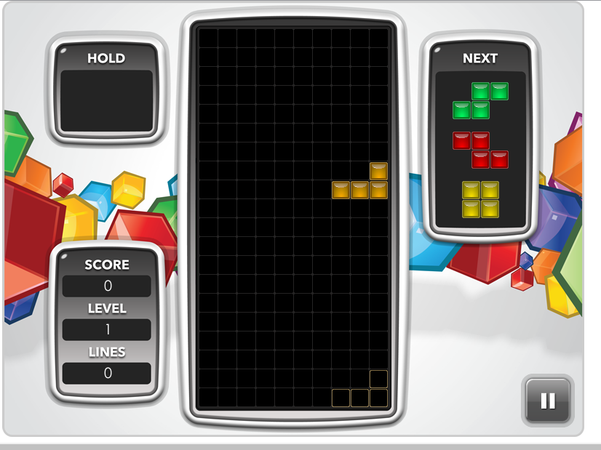

## Luật chơi game Tetris

## Mục tiêu của trò chơi là di chuyển các khối gạch đang rơi từ từ xuống trong kích thước hình chữ nhật 20 hàng x 10 cột (trên màn hình-**Game Board**). Chỗ nào có gạch rồi thì không di chuyển được tới vị trí đó. Người chơi xếp những khối hình sao cho khối hình lấp đầy 1 hàng ngang để ghi điểm và hàng ngang ấy sẽ biến mất.

Ta có hai bảng:

* một bảng chính gồm 22 dòng và 10 cột. Ta sẽ chỉ thể hiện ra màn hình 18 dòng còn 4 dòng kia thì không. Tại sao thế? Vì khi ta tạo 1 khối gạch mới để rơi xuống ta sẽ tạo ở khoảng 4 dòng trên cùng. Và người chơi sẽ không thấy cho đến khi nó rơi xuống dần lộ ra.
* một bảng Next thể hiện những khối gạch tiếp theo sẽ được cho vào màn chơi khi khối gạch hiện tại đã đặt xong. (cái này chương trình của mình chưa xây dựng)

Một nhóm 4 khối sẽ rơi từ phía trên cùng của màn hình, di chuyển các khối và xoay chúng cho đến khi chúng rơi xuống phía dưới cùng của màn hình, sau đó nhóm 4 khối tiếp theo sẽ rơi xuống.

Nếu để cho những khối hình cao quá màn hình, trò chơi sẽ kết thúc.

Trò chơi kết thúc khi khối gạch không rơi xuống được nữa.

Tất cả các Tetriminos có khả năng hoàn thành một và hai dòng. J, L có thể có ba. Chỉ có Tetrimino chữ I có khả năng để xóa bốn dòng cùng một lúc, và điều này được gọi là một “Tetris”. Xóa nhiều nhất chỉ được 4 hàng/1 lần.

Ta có các khối như sau :

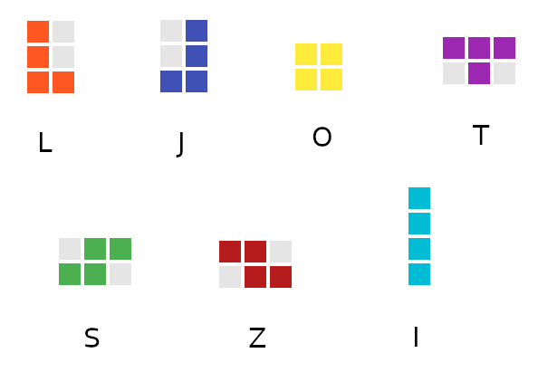

Phím tắt:

* Phím mũi tên lên: xoay khối
* Phím mũi tên trái: di chuyển sang trái.
* Phím mũi tên phải: di chuyển sang phải.
* Phím mũi tên xuống: rơi tọt xuống luôn
  + **Note :** Ở đây mình giải thích theo chương trình của mình / em

# Chương III. Phân tích và thiết kế gameChương IV. Cài đặt và kiểm thử

## 1.Yêu cầu của phần mềm

### a/Yêu cầu chơi

- Ở đây game này em xây dựng khá đơn giản chỉ có 1 chết độ duy nhất là chơi 1 mình

- Khi khởi tạo phần mềm mặc định là ở trạng thái bắt đầu (Start). Trong quá trình chơi người chơi có thể chọn các chức năng “New Game” , “Pause” , “Resume” tùy theo ý muốn:

+ Tạo ván mới (New Game) : trong lúc đang chơi mà không muốn tiếp tục ván chơi đó có thể tạo ván chơi mới khởi động lại từ đầu.

+ Pause(Tạm dừng) : Trong lúc đang chơi muốn dừng lại giữ nguyên trạng thái (Status) thì có thể nhấn vào nút (button) “pause” để dừng

+ Khi đang ở trạng thái tạm dừng mà muốn chơi tiếp bạn nhấn vào nút resume hoặc có thể nhấn vào “New Game ” để chơi ván mới

### b/ Giao diện

-Thuận tiện : các nút bấm phải dễ dàng dễ sử dụng

-Hình ảnh : đơn giản và dễ nhìn

-Giao diện :

+/ Giao diện chính : Gồm 1 Game Board (bảng game) có kích thước 22 hàng nhân 10 cột

Mỗi hàng gồm 10 ô liên tiếp nhau thẳng hàng 1 ô vuông = 20 px)

+/ Giao diện button : Gồm 1 khu vực nút ( Buttonarea) nằm ở trên của Game Board gồm 1 hàng 2 cột : chứa 2 bút là “pause” và “New Game”

**Chú ý** : nút “pause” khi được ấn nút thì sẽ được sexText thành nút “resume”

+/ Giao diện statusbar : thanh ở phía dưới của Game Board có nhiệm vụ hiển thị điểm và trạng thái như là “paused” – đã tạm dừng ,…

### c/Hướng dẫn chơi

-Ở chương trình của em thì chưa có phần này

### d/Tương tác nhanh

Người dùng có thể tương tác với chuột hoặc bàn phím :

-Với chuột : kích vào các nút (button) ở trên màn hình

-Bàn phím :

+Phím mũi tên lên: xoay khối

+Phím mũi tên trái: di chuyển sang trái.

+Phím mũi tên phải: di chuyển sang phải.

+ Phím mũi tên xuống: rơi tọt xuống luôn

## 2.Phân tích và thiết kế

### a.Sơ đồ chức năng trò chơi

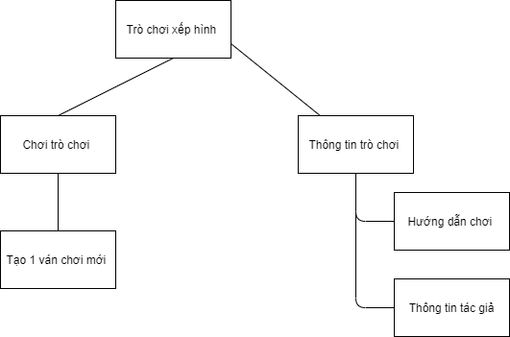

*.Luồng xử lí trò chơi*

Giải thích :

1. : nhập phím bấm, xử lí sự kiện trong phím đó   
   (nhập phím , buttton hoặc các chức năng trong menu…)
2. : với mỗi đầu vào (1), game đã thực hiện một số chức năng tương ứng
3. : thực hiện chức năng hiển thị ra màn hình

### c. Sơ đồ luồng xử lí trò chơi

Trên đây là sơ đồ xử lí của chương trình (***process flow diagram*** )

### d. Biểu đồ lớp

**Class diagram Tetris**

### e. Phân tích một số Phương thức quan trong các class

- **rotateLeft()** : Đây là hàm xoay khối theo chiều trái điều khiển tương tã bằng nút hướng lên trên (PgUp)

- **intiBoard()** : Hàm khởi tạo các thành phần của khung game

- **squareWidth()** và **squareHeight()** : 2 hàm này trẻ về lần lượt chiều ngang và chiều cao của 1 ô

- **shapeAt(int x, int y)** : trả về giá trị của ô đó khi biết tọa độ

- **start()** : Hàm mô tả luồng cho sự kiện bắt đầu 1 game mới

- **pause()** : Xử lí sự kiện tạm dừng trong Game

**- clearBoard()** : Làm sạch bảng game thành nền trắng

- **doDrawing()** : vẽ tất cả các ô trong bảng

- **dropDown()** : xử kí sự kiện khối rơi xuống ngay luôn

- **oneLineDown()** : Xử lí sự kiện khối rơi xuống từng dòng một

- **pieceDropped()** : Xử lí sự kiện khi 1 khối đã được rơi xuống . Cần kiểm tra khi đã rơi xuống có tạo hàng nào không, có cần phải xóa hàng và cập nhật lại điểm số không .

- **newPiece() :** Tạo 1 khối mới

- **tryMove(Shape,newX,newY)** : Trả về kiểu Boolean (True , False) cho biết là khối có thể di chuyển đến vị trí mới có tọa độ (newX,newY) được không.

- **removeFullLines()** : Xử lí sự kiện xóa dòng

- **drawSquare()** : Hàm vẽ từng khối 1 mỗi khối sẽ có 1 màu khác nhau

- **TAdapter()** : Là 1 class dùng để bắt sư kiện từ bàn phím

**- intiUI()** : Hàm khởi tạo giao diện người dùng

# Chương IV : Cài đặt và kiểm thử

## 1.Cài đặt môi trường để chạy app

* **Tạo file Application**

-Sau khi lập trình xong bằng eclipse thì em sẽ export chương trình thành file .jar

Bằng cách vào file -> export xuất hiện bảng có thẻ là **Select** ta chọn java -> runableJAR file

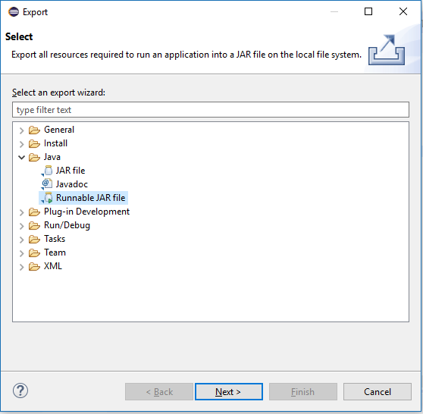

Bấm next rồi chọn thư mục lưu file app .jar

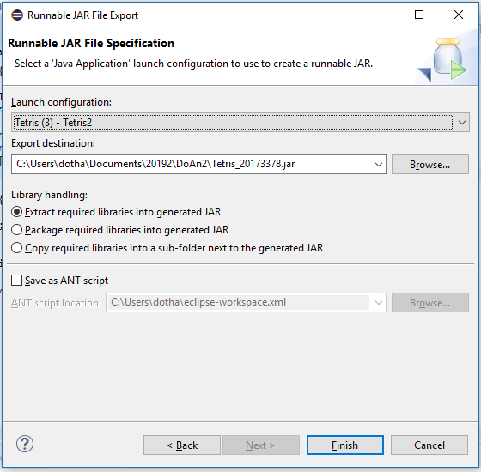  
Chọn Finish . Khi đó việc tạo file application đã xong



* **Cài đặt môi trường java để chạy file jar**

-Để chạy được file jar ta cần có môi trường java là JDK

-Ta vào link <https://www.oracle.com/java/technologies/javase-jdk13-downloads.html> kéo xuống cuối trang để tải JDK phù hợp cho thiết bị ( window, macOS, Linux…)   
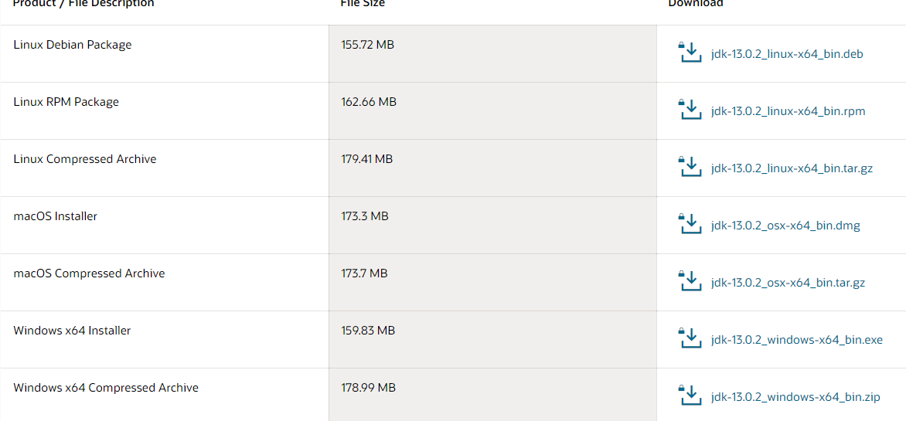

-Sau khi tài về ta tiến hành cài đặt . Việc cài đặc cũng khá là đơn giản nên em xin phép không đề cập tới

## 2. Kiểm thử

- Sau khi cài đặt xong để mở ta chỉ cần kích đúp vào file jar vừa tạo là mở được

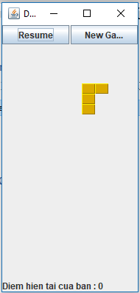  
- Sau khi ăn được nấp đầy 1 hàng thì sẽ được cộng 1 điểm và hiển thị ở cuối của bảng như hình vẽ  
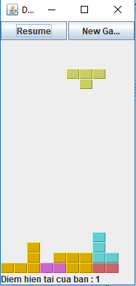

-Khi các khối chồng nền nhau kín hết các hàng thì kết thúc thông báo Game Over ở cuối của bảng

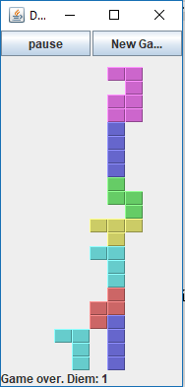

# Tài liệu tham khảo

1.<https://vi.wikipedia.org/wiki/Tetris>

2. <https://tetris.com/>